Q Exactive Orbitrap LC-MS系统简介
------超高效液相色谱（UHPLC）与四极杆静电场轨道阱傅里叶转换联用质谱仪(Q-ExactiveTM)联用系统

本系统可完成高通量农药、兽药、毒物及非法添加物等目标化合物和未知物的筛选、定量、确证。一次进样同时完成鉴定（Identify)、定量（Quantify）、确证（Confirm）分析。其可用于植物有效成分分析、食品安全与环境监控、蛋白质组学、大蛋白分析和生物药表征、生物标志物的发现与验证、药物代谢物分析、药物杂质鉴定、 药物定量分析、代谢组学、药物滥用、毒理分析、合成化合物分析等多个领域。
无论是在深入研究生理生化机制，还是研究各种动植物品质，或对农产品、天然动植物进行提取、深加工改性等综合利用，都需要对样品进行快速分离，对其中各种物质准确地定性，并给出一定的结构信息；其它复杂环境体系和人工混合体系也需要对组分进行快速高效分离和确证。超高效液相色谱可对复杂混合物进行的快速分离，加之高分辨质谱仪器能给出每种组分非常明确的相对分子质量信息, 所以本联用系统是同时进行分离与鉴定的有效手段之一。有助于从物质基础的角度，在机理上深入探讨宏观生物规律的本质，适应于大农口、食品、环境、化工、药学等学科大部分较复杂的样品（样品沸点高、受热不稳定的样品的分离检测），而除液质联用仪以外的其它手段适用面都较窄。
Thermo Scientific Q Exactive 质谱仪台式UHPLC-MS/MS，将高性能四极杆的母离子选择性，与高分辨的准确质量数（HR/AM）Orbitrap检测技术相结合，提供优异性能和出色多功能性。Q Exactive质谱仪能进行高精度的目标物或非目标物筛选，同时也能实现大范围的定性和定量分析检测。Q Exactive数据的超凡品质可提供更加可靠的化合物定性和定量检测。
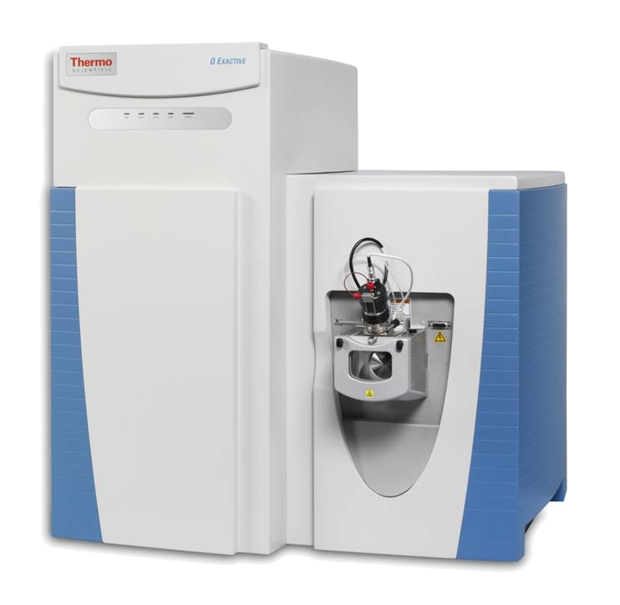
a
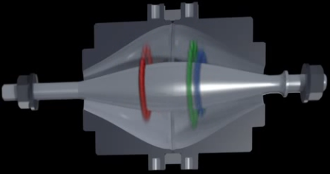
b
图1 (a) Q Exactive 质谱仪台式机质谱部分，(b) 核心部件Orbitrap

Q Exactive 液质联用系统(如图2) 仪器技术参数：

• S-Lens离子源提供更佳灵敏度，可发现更多分析物
• m/z 200下高达140,000的分辨率，最大扫描速率12Hz，< 1 ppm的质量精度实现非常可靠的鉴定
• 质量精确度：<3ppm 外标法；<1ppm 内标法
• 多重检测和先进的信号处理技术能够更好的与UHPLC兼容，确保数据采集速度以提高通量
• 在MS 和MS/MS模式下扫描间正负极性的快速切换确保在单次运行中检测更多化合物
• 四极杆质量数过滤器
• m/z范围：50～4000amu
• 配有高能碰撞解离源：HCD
• 配有数据库检索软件。

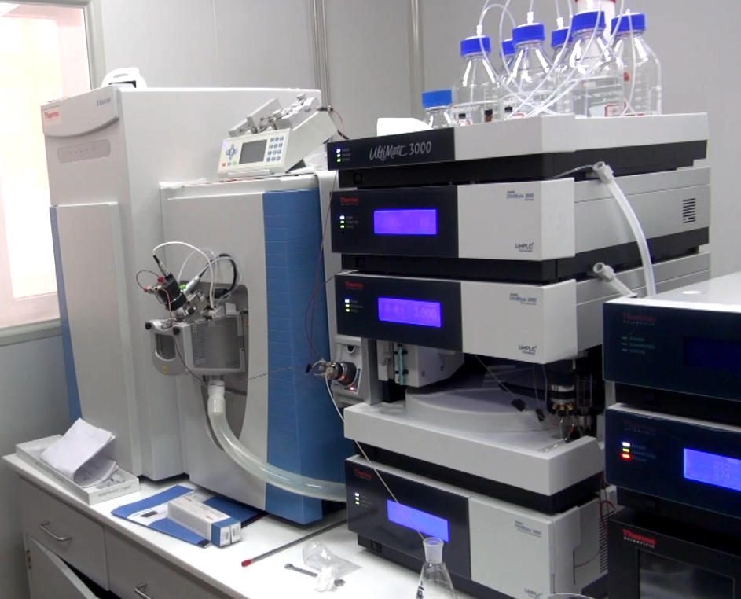
图2 Q Exactive LC-MS/MS液质联用系统
仪器功能、应用范围：

- 特点：

质谱仪台式LC-MS/MS将高性能四极杆的母离子选择性与高分辨的准确质量数（HR/AM）Orbitrap检测技术相结合，提供优异性能和出色多功能性。 Q Exactive质谱仪具有快速扫描和多重检测能力，是一种可提供快速色谱分离技术的优秀检测器。其MS/MS数据的超凡品质提供更加可靠的化合物定性和定量检测。Q Exactive LC-MS/MS系统不仅具有大范围的筛选能力，而且尤为擅长目标定量实验，使任何实验室都能充分利用其多功能性。快速交替的正负极扫描模式支持最复杂的分析方法，在筛选实验中节约时间。

- 仪器功能：

广泛应用于蛋白质组学，代谢组学，脂质组学和分子生物学等研究领域(如图3)。

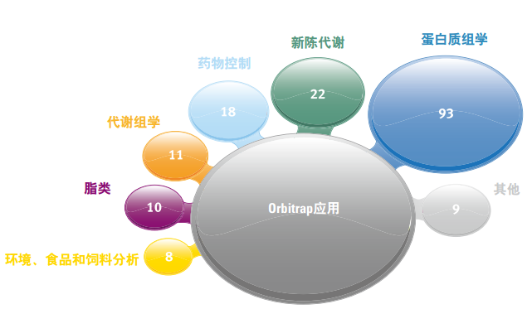

图3. Orbitrap质量分析器在业界各个应用领域所发表期刊文章的篇数

- 应用范围：

1. 特别适合于药物代谢组学、蛋白质组学、环境分析、食品安全、毒物学以及临床研究应用。
2. 可信的蛋白和代谢物鉴定、定性和定量的理想平台，可在单次实验中鉴定更多独特的蛋白质，进行准确的完整蛋白分析，快速定量低丰度等质量标记的肽段。
3. 蛋白质的翻译后修饰分析，从头测序，top-down 和 bottom-up 结合的流程，深度同位素分析等。
4. 蛋白质组学和生物标志物发现。
5. 各种复杂基质下，有机物的高分辨率、高精度的鉴定。

注：相关蛋白分析的配件目前并未购置，如有大批量蛋白样品的检测意向可与液质室负责人联系。

- 应用实例：
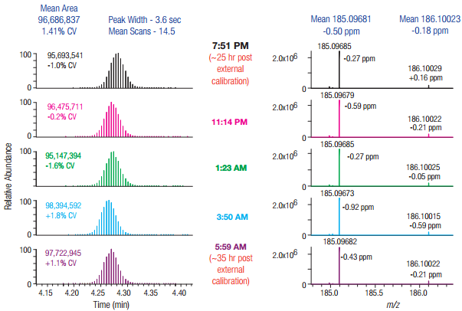
图4 质量数稳定性及准确度测试(来自Thermo公司)

连续12小时用UHPLC-MS分析从大鼠血浆中提取的d5马尿酸（m/z 185.0969）。结果表明Q Exactive质谱仪具有强大的离子统计能力和稳定的质量准确度。

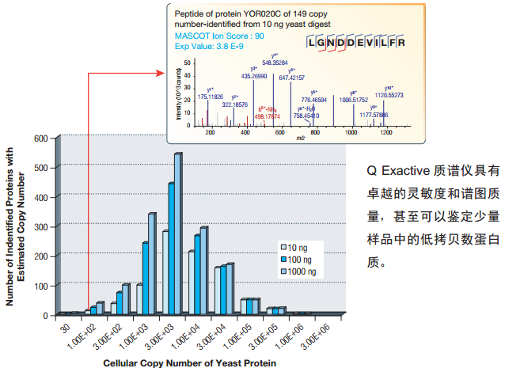
图5 灵敏度实验测试(来自Thermo公司)
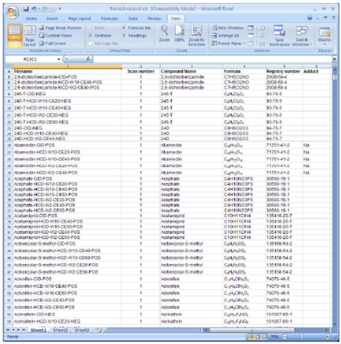
图6 高分辨数据库及谱库(来自Thermo公司)

标准谱库包含1000多种化合物，6000多张标准质谱图，汇总于下表：
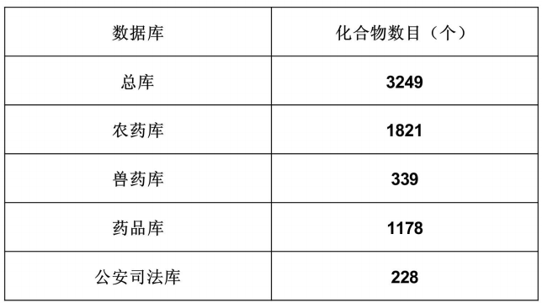
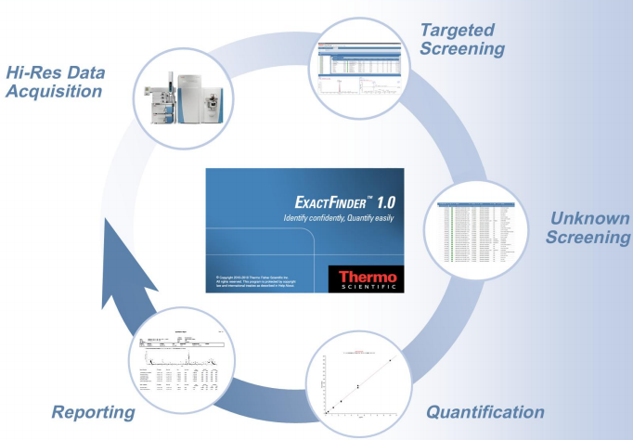
图7 同时定性定量工作流程(来自Thermo公司)

液质联用仪简介

色谱与质谱的在线联用将色谱的分离能力与质谱的定性功能结合起来，实现对复杂混合物更准确的定量和定性分析。而且也简化了样品的前处理过程，使样品分析更简便。色谱质谱联用包括气相色谱质谱联用(GC-MS)和液相色谱质谱联用(LC-MS)，液质联用与气质联用互为补充，分析不同性质的化合物。与气相色谱质谱联用(GC-MS)相比，液质联用(LC-MS)主要可解决如下几方面的问题：不挥发性化合物分析测定；极性化合物的分析测定；热不稳定化合物的分析测定；对没有商品化的谱库可对比查询的物质，自己建库或自己解析谱图。
质谱原理简介：
质谱分析是先将物质离子化，按离子的质荷比分离，然后测量各种离子谱峰的强度而实现分析目的的一种分析方法。以检测器检测到的离子信号强度为纵坐标，离子质荷比为横坐标所作的条状图就是我们常见的质谱图。

常见术语:
质荷比：离子质量(以相对原子量单位计)与它所带电荷(以电子电量为单位计)的比值,写作m/Z.
峰： 质谱图中的离子信号通常称为离子峰或简称峰.
离子丰度：检测器检测到的离子信号强度.
基峰：在质谱图中，指定质荷比范围内强度最大的离子峰称作基峰.
总离子流图；质量色谱图；准分子离子；碎片离子；多电荷离子；同位素离子
总离子流图：
在选定的质量范围内，所有离子强度的总和对时间或扫描次数所作的图,也称TIC图.
质量色谱图：
指定某一质量(或质荷比)的离子其强度对时间所作的图。
利用质量色谱图来确定特征离子，在复杂混合物分析及痕量分析时是LC/MS测定中最有用的方式。当样品浓度很低时LC/MS的TIC上往往看不到峰，此时，根据得到的分子量信息，输入M+1或M+23等数值，观察提取离子的质量色谱图，检验直接进样得到的信息是否在LC/MS上都能反映出来，确定LC条件是否合适，以后进行MRM等其他扫描方式的测定时可作为参考。
准分子离子：
指与分子存在简单关系的离子，通过它可以确定分子量。液质中最常见的准分子离子峰是[M+H]⁺ 或[M-H]⁻ 。在ESI中, 往往生成质量大于分子量的离子如M+1,M+23,M+39,M+18......称准分子离子,表示为:[M+H]⁺,[M+Na^{]+}等。
碎片离子：
准分子离子经过一级或多级裂解生成的产物离子.
碎片峰的数目及其丰度则与分子结构有关,数目多表示该分子较容易断裂,丰度高的碎片峰表示该离子较稳定,也表示分子比较容易断裂生成该离子。
多电荷离子：
指带有2个或更多电荷的离子,常见于蛋白质或多肽等离子.有机质谱中,单电荷离子是绝大多数,只有那些不容易碎裂的基团或分子结构-如共轭体系结构-才会形成多电荷离子.它的存在说明样品是较稳定的.采用电喷雾的离子化技术, 可产生带很多电荷的离子,最后经计算机自动换算成单质/荷比离子。
同位素离子：
由元素的重同位素构成的离子称为同位素离子. 各种元素的同位素,基本上按照其在自然界的丰度比出现在质谱中,这对于利用质谱确定化合物及碎片的元素组成有很大方便, 还可利用稳定同位素合成标记化合物,如：氘等标记化合物,再用质谱法检出这些化合物,在质谱图外貌上无变化,只是质量数的位移,从而说明化合物结构,反应历程等。

关于高分辨液质联用仪

高分辨液质联用仪是近年来发展起来的最新的检测手段，具有分辨率高，定性和定量能力强的特点，有效弥补了三重四级杆类质谱定性能力不足，无法对未知添加物进行分析的缺点，可以得到化合物的元素组成（分子式）和痕量成份在复杂背景中的确证和筛选，以及生物大分子如蛋白质的分析。食品安全分析领域，高分辨质谱在食品毒素分析、兽药残留分析、农药残留测定、环境污染物的测定、化妆品中违禁使用激素的测定等方面均获得了极大的应用，已成为了现代食品安全分析的主要发展方向。
高分辨液质联用仪可以检测的项目很多，举例而言,可以包括：瘦肉精（克伦特罗等25种），蛋白中三聚氰胺残留，各类色素（染色馒头），致癌物丙烯酰胺，抗生素、致再生性障碍贫血氯霉素（蜂蜜、海洋食品等），氯霉素类抗生素、再生障碍性贫血和溶血性贫血甲砜霉素，氟甲砜霉素（蜂蜜等），大环内脂类抗生素红霉素（损害肝功能，听力减退），其他各类抗生素，致癌物硝基呋喃代谢物3-氨基-2-唑酮AOZ、3-氨基-5-吗啉基甲基-2-唑酮AMOZ、氨基脲SEM、1-氨基乙内酰脲AHD，百余种农药残留等等。另外因为具有高分辨定性能力，高分辨质谱可以在没有标准品的情况下，对未知物添加进行快速筛选，精确确证，进而进行高灵敏定量分析。

